Especificación y Modelo de Datos: MediTrack Mobile

1. Modelo Conceptual y Estrategia de Diseño
La base de datos de MediTrack está implementada en PostgreSQL (Supabase) bajo un esquema relacional normalizado. Su diseño resuelve dos necesidades operativas fundamentales:
- Seguridad y Privacidad Médica: Aislamiento total de los datos de salud mediante identificadores únicos inmutables (UUID) protegidos por políticas RLS (Row Level Security).
- Soporte de Tratamientos Complejos: Manejo de dosis pautadas, identificación visual por colores y control de citas médicas asociadas al historial de un usuario específico.
Plaintext
- ┌─────────────────┐
- │ auth_users │ (Autenticación Supabase)
- └────────┬────────┘
- │ 1:1 (Extensión de Identidad)
- ▼
- ┌─────────────────┐
- │ profiles │ (Perfil Clínico / Usuario)
- └────┬───────┬────┘
- │ 1 │ 1
- │ │
- │ N │ N
- ▼ ▼
- ┌─────────┐ ┌──────────────┐
- │ recipes │ │ appointments │
- └─────────┘ └──────────────┘

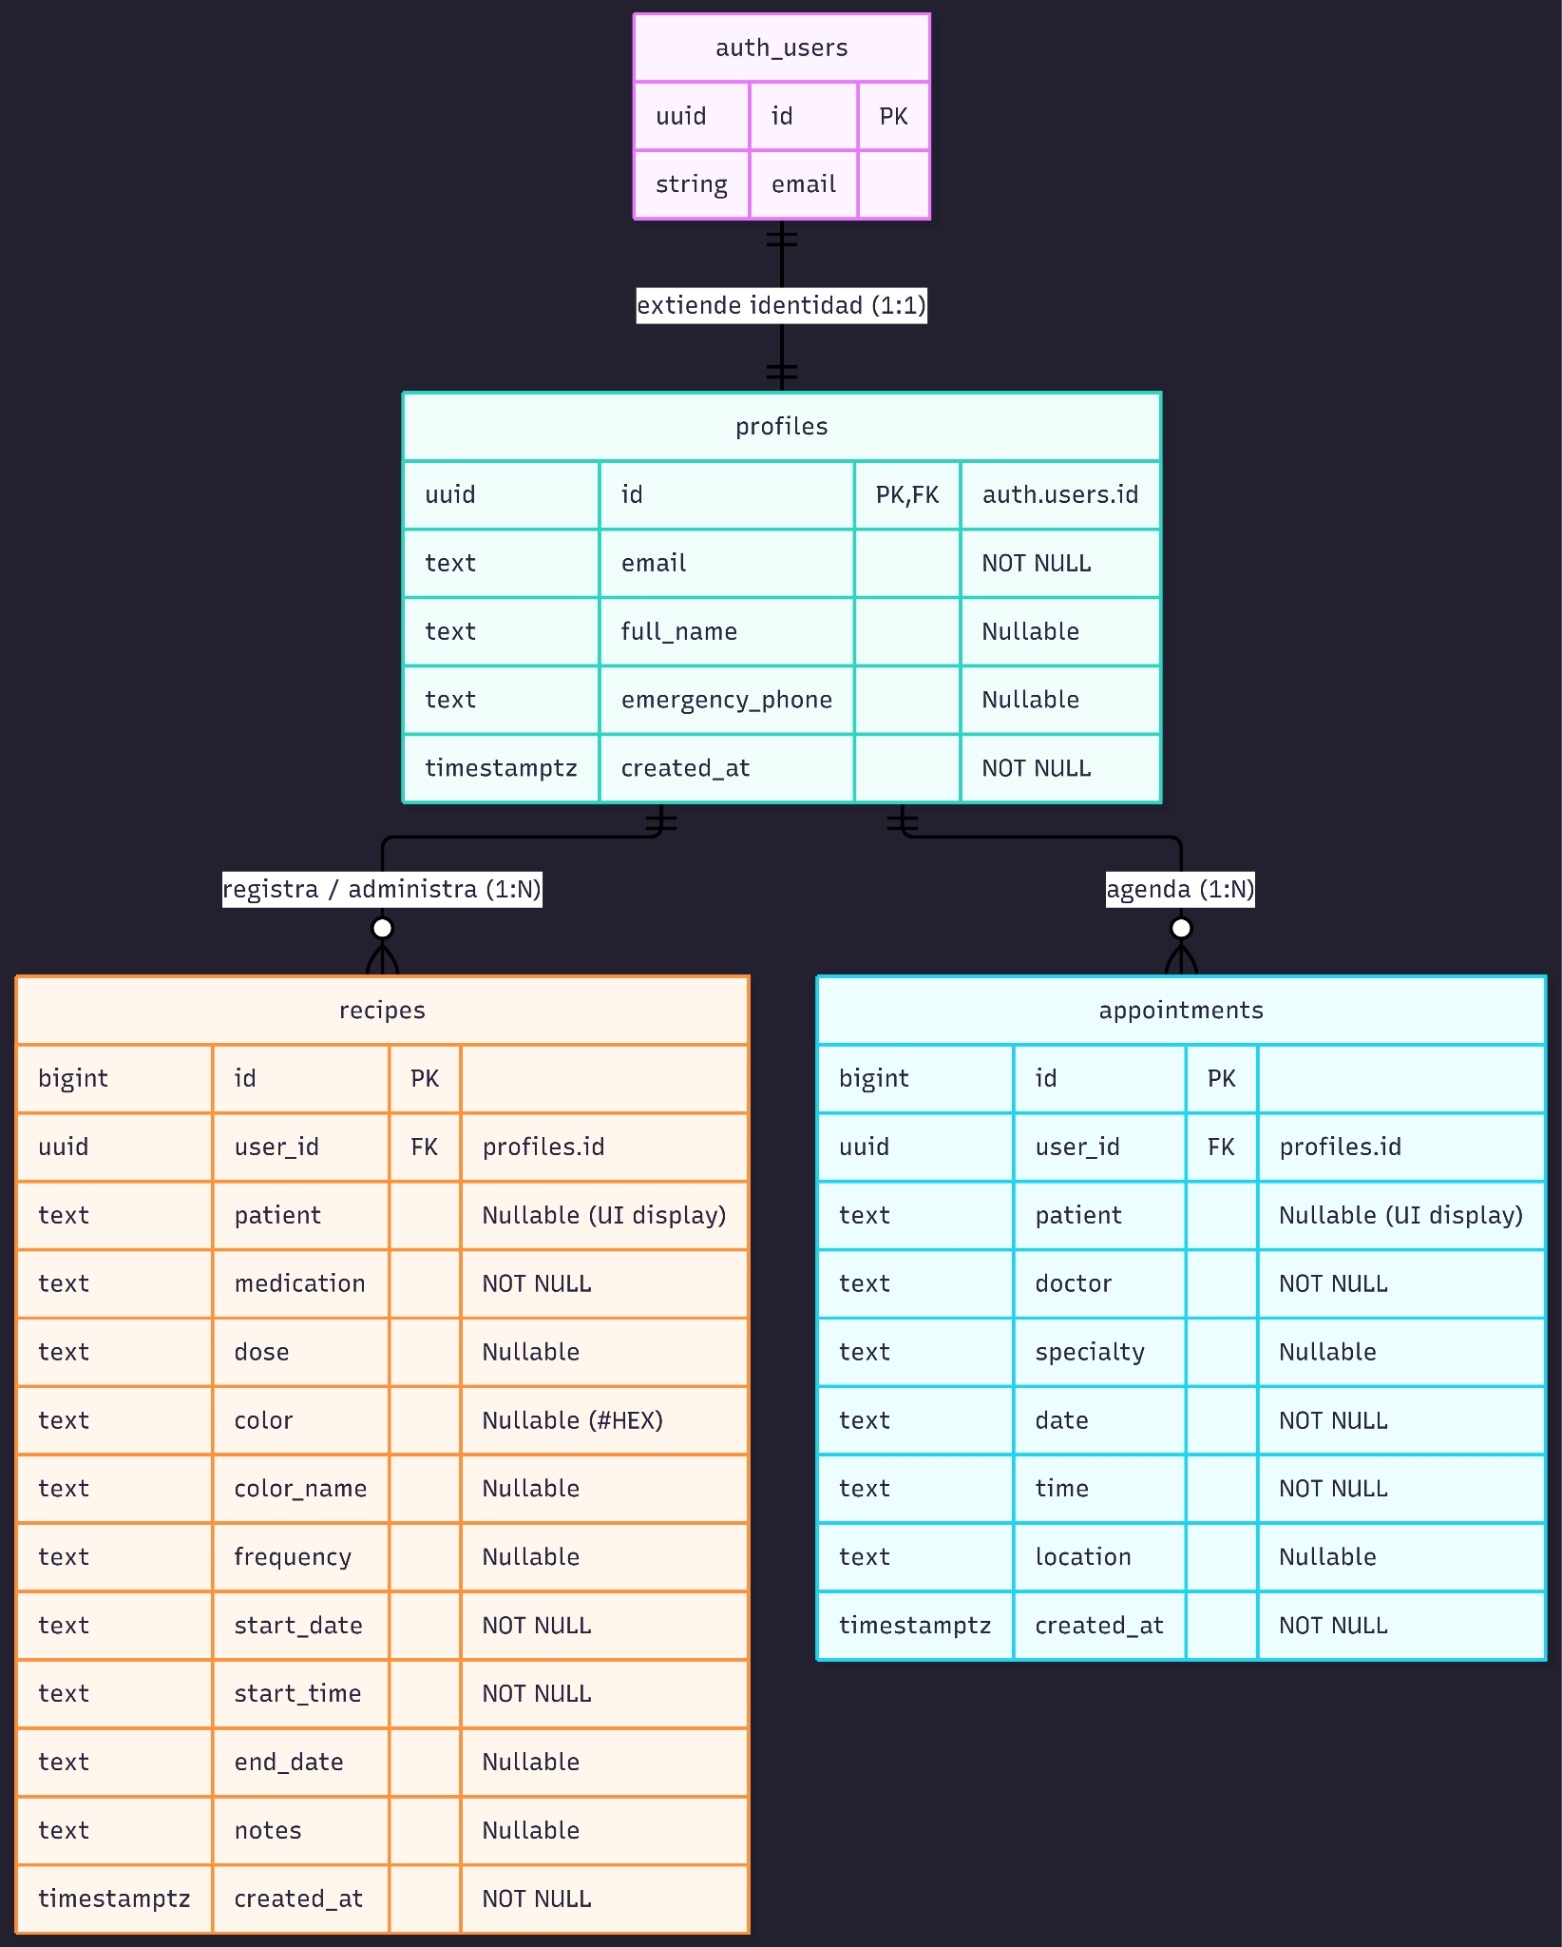

2. Diccionario de Entidades y Atributos

A. Entidad auth_users (Esquema de Autenticación)
Tabla nativa administrada por el motor de Supabase Auth. Gestiona las credenciales de inicio de sesión y la seguridad criptográfica del acceso.
- id (uuid, PK): Clave primaria universal generada automáticamente para cada usuario.
- email (string): Correo electrónico institucional o personal del usuario autenticado.

B. Entidad profiles (Perfil de Paciente)
Almacena la información de contacto y personal del paciente o cuidador en el esquema público.
- id (uuid, PK, FK): Clave primaria y foránea que referencia directamente a auth_users.id con eliminación en cascada (ON DELETE CASCADE).
- email (text, NOT NULL): Correo de contacto principal.
- full_name (text, Nullable): Nombre y apellido del paciente para representación visual en la interfaz.
- emergency_phone (text, Nullable): Teléfono de asistencia rápida o del cuidador a cargo.
- created_at (timestamptz, NOT NULL): Registro de fecha y hora exacta de creación del perfil.

C. Entidad recipes (Tratamientos Farmacológicos)
Contiene la prescripción médica, intervalos horarios y parámetros de accesibilidad visual.
- id (bigint, PK): Identificador secuencial único de la receta.
- user_id (uuid, FK): Clave foránea que referencia a profiles.id (ON DELETE CASCADE). Asegura la pertenencia estricta del registro al paciente.
- patient (text, Nullable): Nombre descriptivo guardado para despliegue rápido en la UI.
- medication (text, NOT NULL): Nombre comercial o genérico del medicamento (ej. Paracetamol).
- dose (text, Nullable): Cantidad y formato de administración (ej. 1 pastilla, 5 ml).
- color (text, Nullable): Código hexadecimal (#HEX) del color asignado para reconocimiento visual del envase.
- color_name (text, Nullable): Nombre del color en lenguaje natural (Azul, Rojo, Verde) para soporte de accesibilidad.
- frequency (text, Nullable): Pauta de periodicidad (ej. Cada 8 hrs, Cada 12 hrs).
- start_date (text, NOT NULL): Fecha de inicio del tratamiento (YYYY-MM-DD).
- start_time (text, NOT NULL): Horario programado para la primera toma del día (HH:MM).
- end_date (text, Nullable): Fecha programada de término del tratamiento (YYYY-MM-DD).
- notes (text, Nullable): Observaciones médicas adicionales (ej. Tomar con las comidas).
- created_at (timestamptz, NOT NULL): Marca de tiempo de registro del fármaco.

D. Entidad appointments (Citas Médicas y Controles)
Registra la agenda clínica, centros médicos y especialistas asignados.
- id (bigint, PK): Identificador secuencial único de la cita médica.
- user_id (uuid, FK): Clave foránea que referencia a profiles.id (ON DELETE CASCADE).
- patient (text, Nullable): Nombre descriptivo del paciente para visualización en tarjetas de agenda.
- doctor (text, NOT NULL): Nombre del profesional o médico tratante.
- specialty (text, Nullable): Especialidad médica del control (ej. Cardiología, Traumatología).
- date (text, NOT NULL): Fecha pactada de la atención médica (YYYY-MM-DD).
- time (text, NOT NULL): Horario fijado para la consulta (HH:MM).
- location (text, Nullable): Hospital, clínica, box o centro de salud.
- created_at (timestamptz, NOT NULL): Marca de tiempo de registro de la cita.

3. Relaciones y Cardinalidad del Sistema
Relación | Entidad Origen | Entidad Destino | Cardinalidad | Propósito Técnico
Extensión de Identidad | auth_users | profiles | 1 : 1 | Separa el sistema de acceso interno de la información médica visible del usuario.
Gestión de Fármacos | profiles | recipes | 1 : N | Un paciente puede tener múltiples tratamientos médicos activos simultáneamente.
Agenda de Controles | profiles | appointments | 1 : N | Un paciente puede programar múltiples visitas a diferentes especialistas.

4. Políticas de Seguridad (Row Level Security - RLS)
La base de datos implementa aislamiento criptográfico por usuario mediante RLS en PostgreSQL:
- Principio de Mínimo Privilegio: Todas las tablas públicas tienen RLS activado de forma obligatoria.
- Validación en Inserción y Consulta (auth.uid() = user_id): Un usuario únicamente puede leer, modificar o borrar registros cuyo user_id coincida con su identificador de sesión activa en Supabase.
- Integridad Referencial: Todas las claves foráneas tienen configurada la acción ON DELETE CASCADE, garantizando que si una cuenta es eliminada, todos sus datos médicos asociados se borren inmediatamente sin dejar registros huérfanos.

